


Instituto Politécnico de Viseu
Escola Superior de Tecnologia e Gestão de Viseu
Departamento de Informática

Unidade Curricular: Sistemas Embebidos

Relatório Relativo ao Trabalho Prático 3

Tema: Interação Homem-Máquina-Ambiente

Realizado por: Carlos Almeida – 24918
João Costa – 25169
Rodrigo Santiago – 25232
David Paiva – 25229
Ruben Pinto - 25227

Viseu, 2024

Instituto Politécnico de Viseu
Escola Superior de Tecnologia e Gestão de Viseu
Departamento de Informática

Relatório relativo ao Trabalho Prático 3

Curso de Licenciatura em Engenharia Informática

Unidade Curricular de Sistemas Embebidos

Interação Homem-Máquina-Ambiente

Ano Letivo 2024/25

Viseu, 2024
ÍNDICE
1. Introdução 3
2. Exercício 1 – Utilização sensor PIR 4
2.1. Alínea a) - Circuito montado 4
2.2. Alínea b) – Código PIR 5
2.3. Alínea c) – Inovar o sistema com sensor PIR 6
3. Exercício 2 – Utilização sensor LDR 7
3.1. Alínea a) – Montagem do circuito 7
3.2. Alínea b) – Código LDR inicial 7
3.3. Alínea c) – LDR + LED 8
3.4. Alínea d) – Controlar intensidade LED conforme LDR 10
4. Exercício 3 - Utilização de um sensor de temperatura e humidade 12
4.1. Alínea a) – Montagem do circuito 12
4.2. b) Biblioteca DHT-sensor-library 13
4.3. Alínea c) – Código Sensor DHT 13
5. Exercício 4 – Qualidade do Ar 17
5.1. Alínea a) – Montagem do circuito 17
5.2. Alínea b) - Código Sensor MQ-2 17
5.3. Alínea c) – Exemplo de aplicação em um sistema 18
6. Exercício 5 – LCD 19
6.1. Alínea a) – Montagem do circuito LCD 19
6.2. Alínea b) – Biblioteca LiquidCrystal 19
6.3. Alínea c) – Adicionar Sensores ao LCD 20
6.4. Alínea d) – Media de leituras e mensagens de alerta 22
6.5. Alínea e) – LEDs vermelhos como alerta 24
6.6. Alínea f) – Sensor PIR 26
7. Conclusões 27

Índice de Figuras
Figura 1 - Sensor PIR Arduíno 4
Figura 2 - Código utilizado Sensor PIR 5
Figura 3 - Output nenhum movimento 5
Figura 4 - Sensor PIR nenhum movimento 5
Figura 5 - Output detetado movimento 6
Figura 6 - Sensor PIR deteta movimento 6
Figura 7 - Montagem Inicial Arduíno LDR 7
Figura 8 - Código Inicial LDR 7
Figura 9 - Print intensidadeLuz 8
Figura 10 - Montagem circuito LDR+LED 8
Figura 11 - Código LDR+LED 9
Figura 12 - intensidadeLuz >=500 9
Figura 13 - IntensidadeLuz < 500 9
Figura 14 - Código Adaptado map() 10
Figura 15 - Sensor LDR normal 11
Figura 16 - Sensor LDR com muita luz 11
Figura 17 - Sensor LDR tapado 11
Figura 18 - Montagem Circuito DHT11 12
Figura 19 - DHT sensor library 13
Figura 20 - Exemplos "DHT sensor library" 14
Figura 21 - Código Sensor DHT11/DHT22 1 15
Figura 22 - Código Sensor DHT11/DHT22 2 15
Figura 23 - Montagem Circuito Sensor MQ-2 17
Figura 24 - Código Sensor MQ-2 18
Figura 25 - Montagem LCD 19
Figura 26 - Biblioteca LiquidCrystal 19
Figura 27 - Código LCD+Sensores 20
Figura 28 - Código LCD+Sensores II 21
Figura 29 - Valores exibidos LCD 21
Figura 30 - Leitura dos sensores 5 vezes 22
Figura 31 - Média das Leituras 23
Figura 32 - Função mensagemAlerta 23
Figura 33 - Mensagens de alerta 23
Figura 34 - Mensagem de Alerta Arduíno 24
Figura 35 - Pinos dos LEDs 24
Figura 36 - LEDs setup 24
Figura 37 - Sinal de Alerta 25
Figura 38 - Montagem do circuito com os LEDs 25
Figura 39 - Pino Sensor PIR 26
Figura 40 - PIR void setup() 26
Figura 41 - Código principal Sensor PIR 26

Introdução
Neste trabalho, abordamos a utilização de diversos sensores para vários tipos de monitorização, como deteção de movimento até à qualidade do ar, implementando estes num LCD.
No primeiro capítulo, o objetivo foi utilizar um sensor PIR (Passive Infrared Sensor), que permite a deteção de movimento, utilizado em diversos sistemas atualmente.
No segundo capítulo propõe-se a utilização de um sensor LDR (Light Dependent Resistor) para medir a intensidade da luz presente no local. Com este sensor, conseguimos quantificar a luminosidade do ambiente e visualizar os dados. Foi incluído também um LED que responde à intensidade da luz.
Segue-se o terceiro capítulo, onde utilizou-se um sensor de temperatura e humidade, DHT11, com a biblioteca “DHT-sensor-library”. Este sensor é utilizado em sistemas de climatização.
O quarto capítulo aborda o sensor MQ-2, que permite a deteção de vários tipos de gases, o que possibilita ter uma avaliação sobre a qualidade do ar. Este sensor é importante em diversos tipos de fábricas que trabalham com gases tóxicos ou inflamáveis.
Por fim, no quinto capítulo, utilizamos as diversas informações que obtivemos ao longo do trabalho e aplicamos tudo junto com a implementação de um LCD e LEDs, tendo assim um monitor com o indicativo dos valores e um sistema de alerta visual com os LEDs.
No sexto capítulo encontra-se as conclusões que obtivemos ao concluir o trabalho prático em questão.

Exercício 1 – Sistema de assistência a estacionamento de carro
Neste primeiro exercício o objetivo é utilizar um sensor de ultrassons de forma a simular um sistema de estacionamento de carro.

Alínea a) - Circuito montado
Através dos equipamentos a nós fornecidos, montámos um circuito utilizando então o sensor ultrassons.

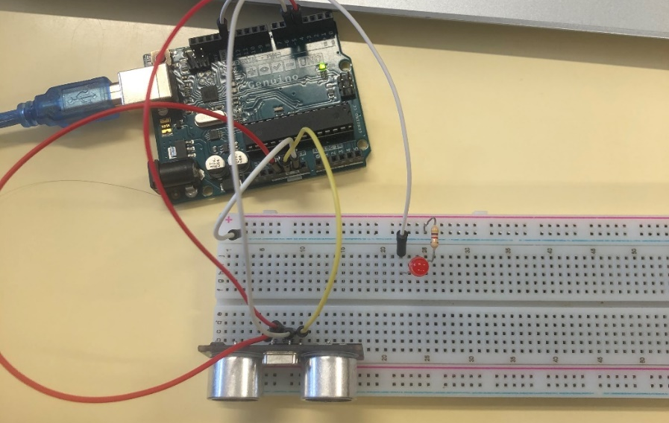
Figura 1 - Sensor ultrassons

Alínea b) – Código sensor ultrassons
Com o circuito montado, fez-se um programa que permite que, durante o estacionamento, avisa o condutor quando o carro se está a aproximar de um objeto. Quanto mais próximo o carro tiver do objeto mais rápido o LED deve acender e apagar até um limite em que se manterá aceso continuamente.
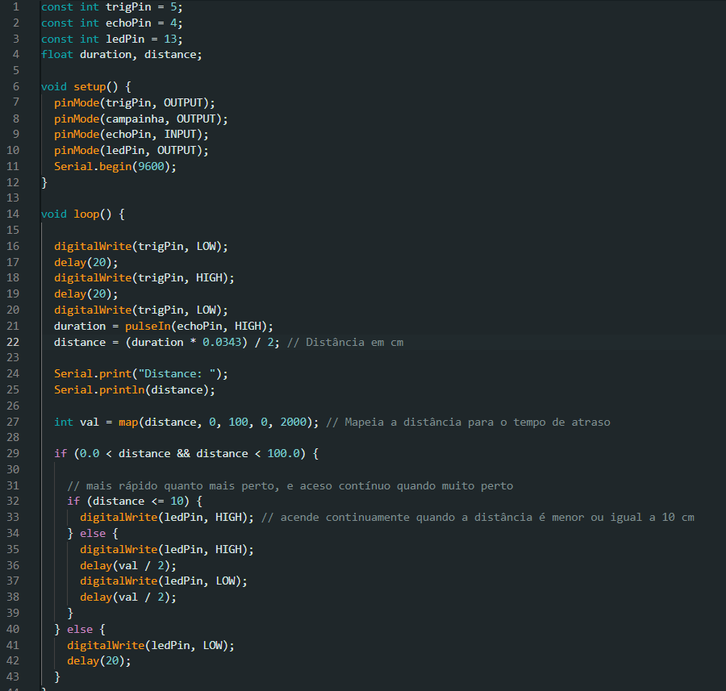
Figura 2 - Código Inicial Sensor Ultrassons

Nas figuras seguintes pode-se ver este código em funcionamento, ao aproximar um objeto, o LED vai piscar e quando mais perto estiver este objeto mais rápido o LED pisca. Ao ter o objeto muito perto do sensor, o LED vai ficar somente aceso e caso não detetar nenhum movimento o LED fica apagado.

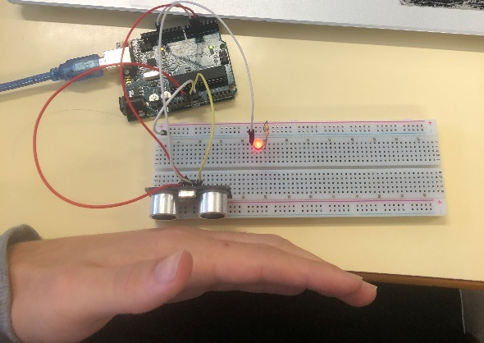
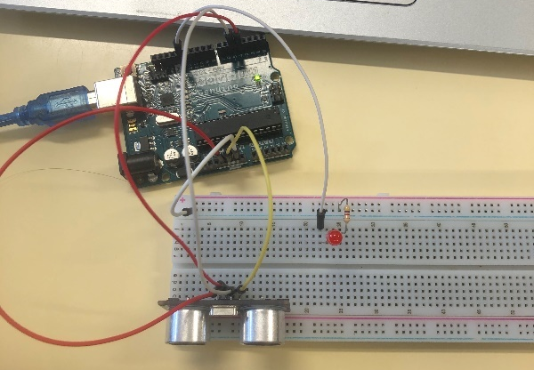
Figura 3 - Sensor deteta objeto muito perto
Figura 4 - Sensor não deteta objeto

Alínea c) – Em condução e marcha atrás
Nesta alínea adicionamos um LED verde e um botão e adaptamos, de modo que, quando o LED verde estiver aceso, “o veículo” está em condução e quando o LED estiver apagado, “o veiculo” encontra-se em marcha atrás procedendo então ao uso do sensor ultrassons para detetar os objetos.
Tudo isto vai ser controlado pelo botão adicionado que permite a transição entre “em condução” e “marcha atrás”.
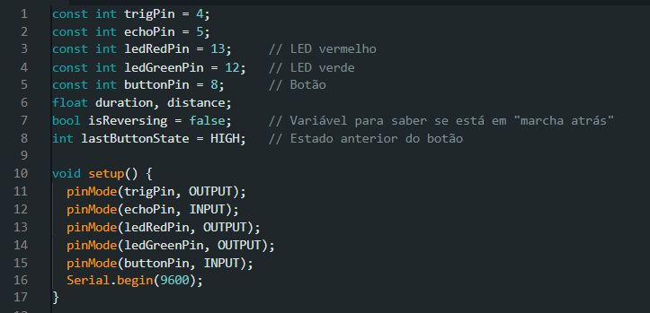
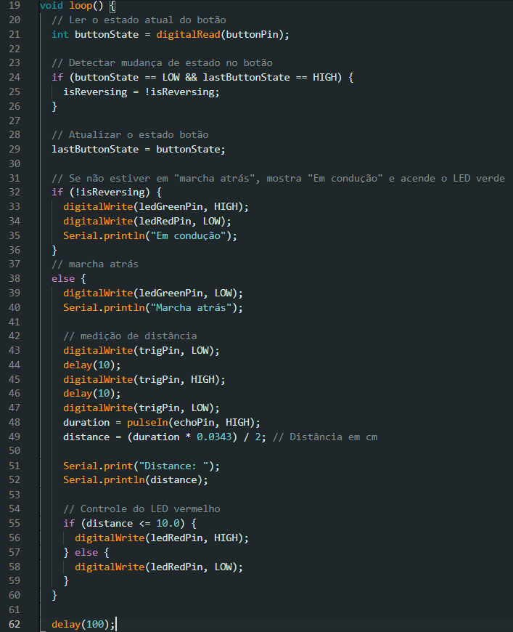
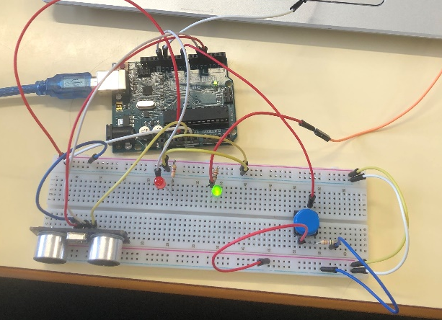
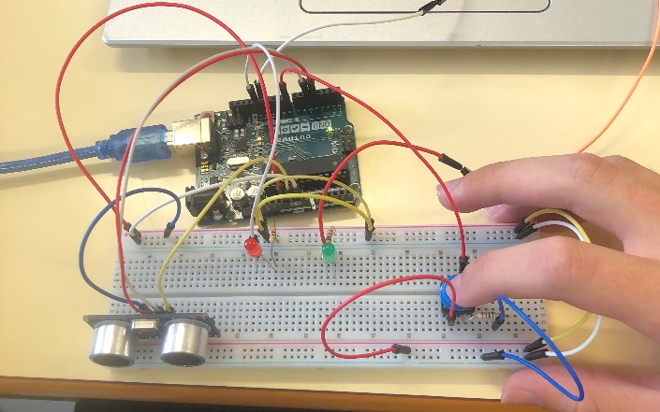
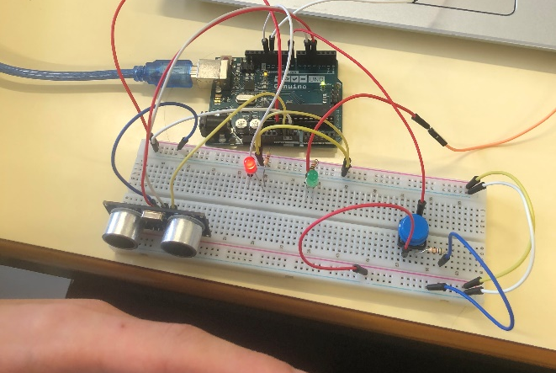

Alínea d) – Inovar o sistema com sensor PIR
Para inovar este sistema para a deteção de um intruso podíamos integrar este sensor com câmaras de videovigilância, com algoritmos para reduzir a chance de falsos positivos. Assim como ter notificações tem tempo real e monitoramento remoto num dispositivo móvel.

Exercício 2 – Utilização sensor LDR
Neste exercício foi utilizado um sensor LDR (Light Dependent Resistor), este permite quantificar a intensidade da luz existente ao seu redor.

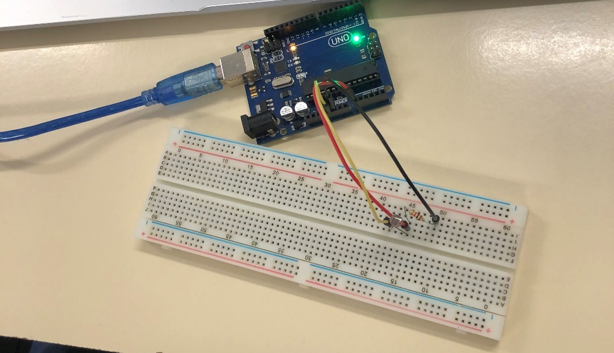
Alínea a) – Montagem do circuito
Figura 5 - Montagem Inicial Arduíno LDR

Alínea b) – Código LDR inicial
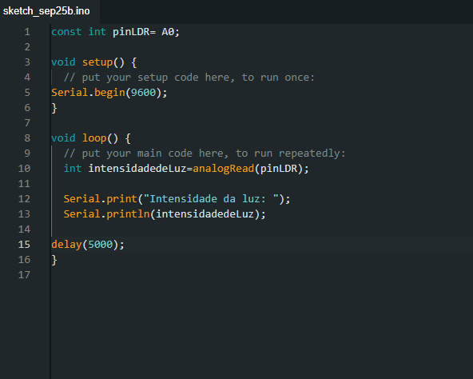
Este foi o código inicial que desenvolvemos para o sensor LDR, de modo a imprimir no ecrã a intensidade de luz presente no laboratório.
Figura 6 - Código Inicial LDR
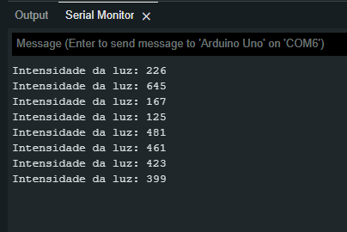
No monitor Serial somos capazes de ver a intensidade de luz que o LDR deteta, como podemos ver na figura a seguir com o sensor LDR em funcionamento.
Figura 7 - Print intensidadeLuz

Alínea c) – LDR + LED
Nesta alinea acrescentamos um LED ao circuito, de forma a que o LED acenda ou apague consoante o nível de intensidade da luz presente no sensor LDR.
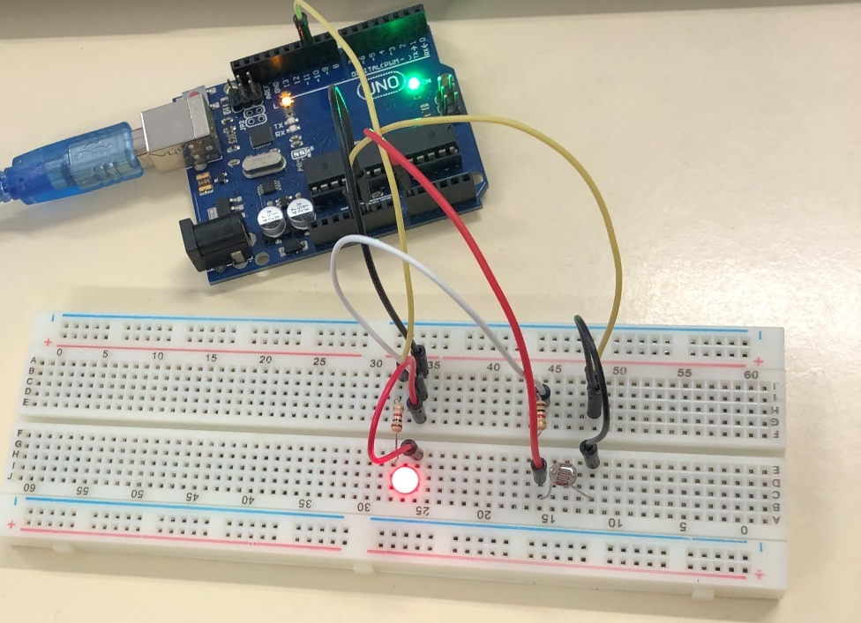
Na figura podemos ver a montagem do circuito com o sensor LDR e com o LED.
Figura 8 - Montagem circuito LDR+LED
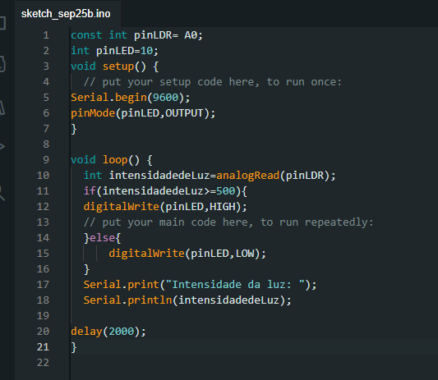
Então adaptamos o código, acrescentado o necessário para implementar o LED e para ligar e desligar o LED conforme a intensidade de luz presente.
Figura 9 - Código LDR+LED

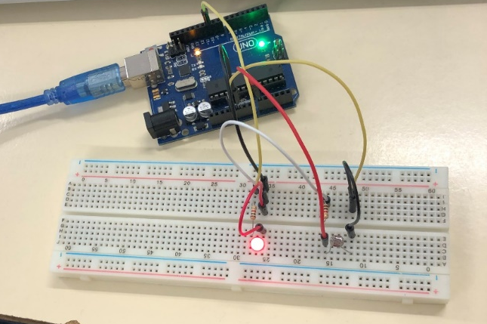
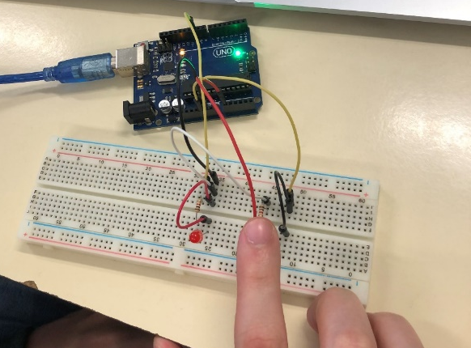
Nas figuras a seguir (fig.12 e fig.13) podemos ver o código em funcionamento, quando o LDR está a captar uma intensidade superior ou igual a 500 o LED fica a aceso, quando capta inferior a este valor o LED fica apagado.
Figura 10 - intensidadeLuz >=500
Figura 11 - IntensidadeLuz < 500

Alínea d) – Controlar intensidade LED conforme LDR
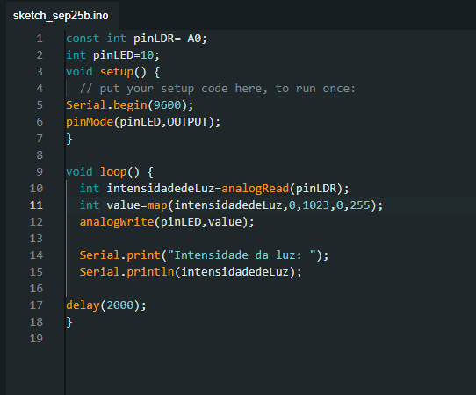
Nesta alínea adaptamos o código de forma a controlar a intensidade do LED para garantir que, quanto mais encoberto estiver o LDR, maior será a luz emitida pelo LED e vice-versa.
Figura 12 - Código Adaptado map()

Utilizando o código da primeira alínea, adaptamos de modo pedido no enunciado, utilizando a função map() para permitir isto.
A função map() vai pegar num valor, que está num intervalo de entrada e mapeia esse valor proporcionalmente para outro intervalo de saída.
map(valor, minEntrada, maxEntrada, minSaída, maxSaída)
No nosso caso este valor vai ser a variável “intensidadeLuz”, o intervalo de entrada vai ser de 0 a 1023 pois está conectado ao A0, uma das entradas analógicas do Arduíno UNO e o intervalo de saída vai ser de 0 a 255, que é a faixa de valores para controlar o brilho do LED via PWM.

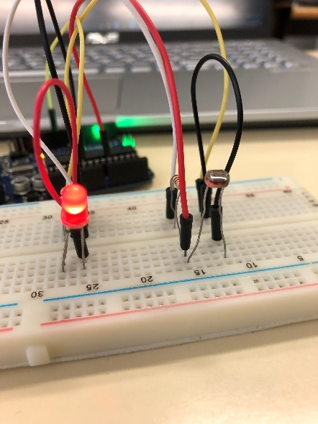
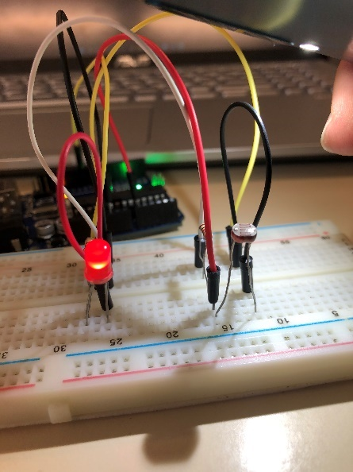
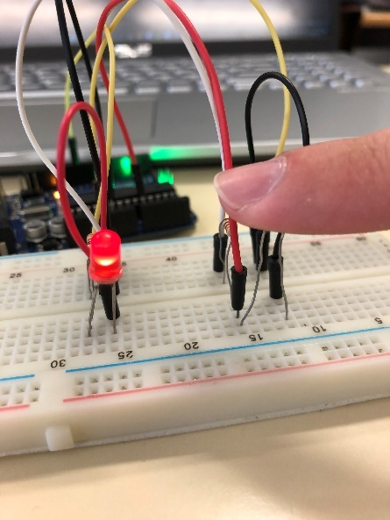
Nas figuras seguintes podemos ver o brilho do LED diminuído conforme a intensidade de luz captado pelo LDR.
Figura 13 - Sensor LDR normal
Figura 14 - Sensor LDR com muita luz
Figura 15 - Sensor LDR tapado

Exercício 3 - Utilização de um sensor de temperatura e humidade

Neste exercício foi utilizado o sensor DHT11, um sensor que mede humidade e temperatura. Neste caso para obter um monitoramento do ambiente local.

Alínea a) – Montagem do circuito
Figura 16 - Montagem Circuito DHT11

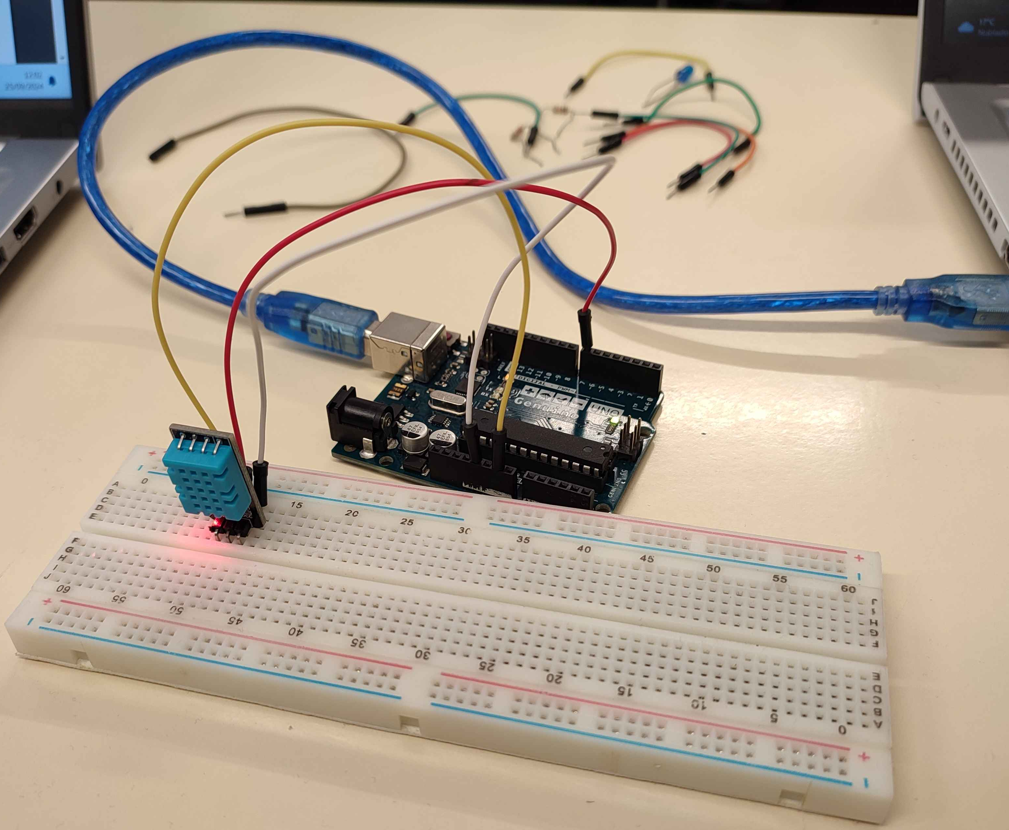

b) Biblioteca DHT-sensor-library
Instalamos a biblioteca “DHT-sensor-library” na própria Arduíno IDE, para podermos utilizar este tipo de sensores.

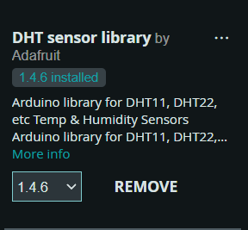
Figura 17 - DHT sensor library

Alínea c) – Código Sensor DHT
Depois de termos a biblioteca instalada estamos prontos para utilizar os sensores DHT11 e DHT22.

Esta biblioteca já inclui exemplos que nos permite facilitar o trabalho em termos de código. Em “File”, “Examples”, selecionando a biblioteca “DHT sensor library”, conseguimos obter um exemplo de código para utilizar o sensor.
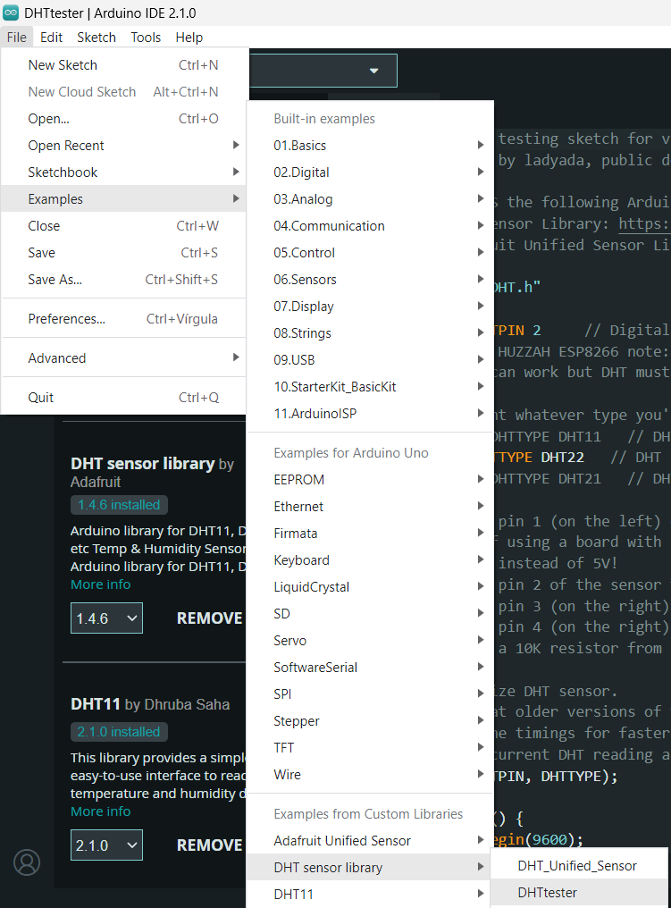
Figura 18 - Exemplos "DHT sensor library"

O código contém também todas as informações de como ligar os sensores ao Arduíno.

Na função “void setup()”, fig. 21, o sensor inicializa com a função “dht.begin”.

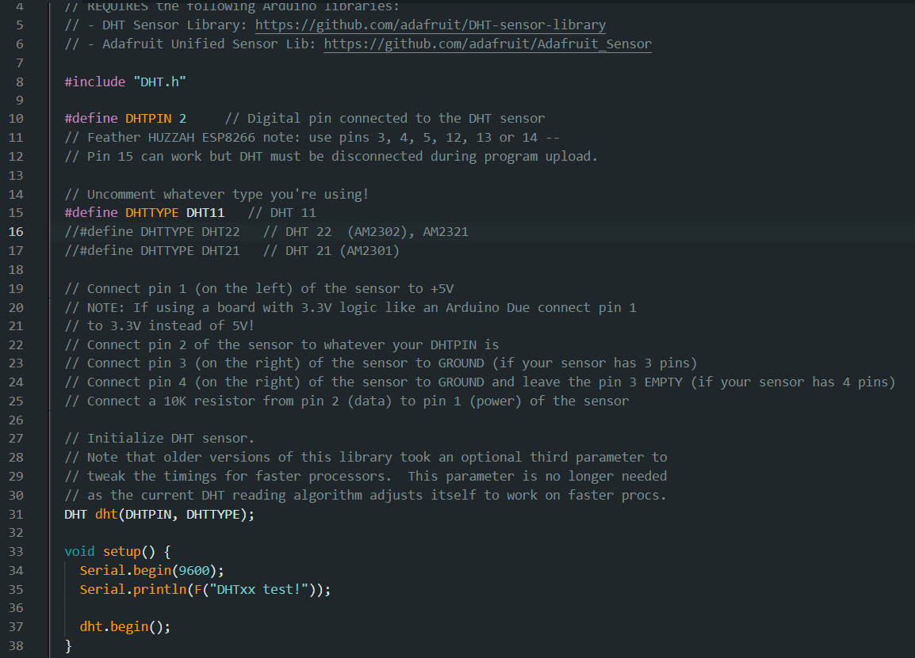
Figura 19 - Código Sensor DHT11/DHT22 1

Na função “loop()”, alteramos o delay para 5 segundos como pedido.

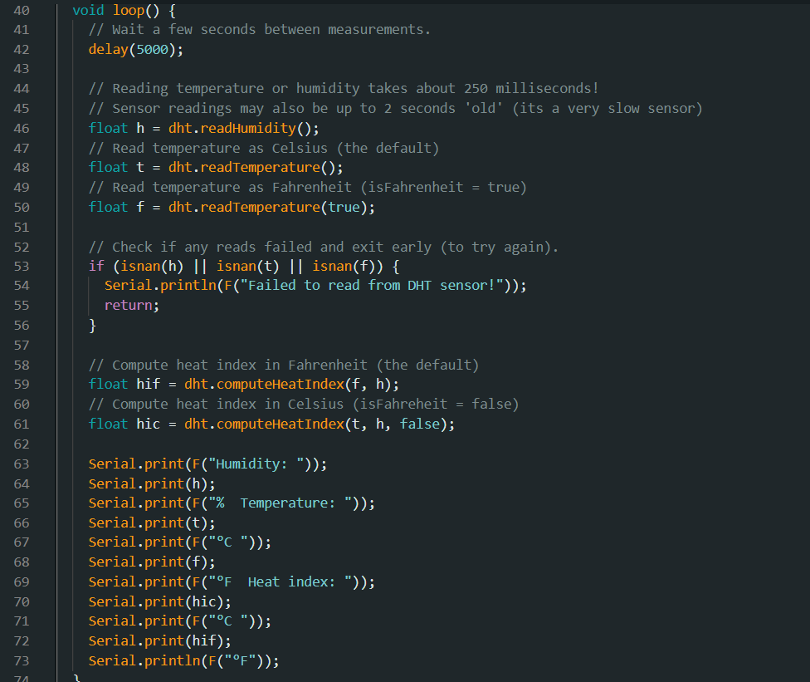
Figura 20 - Código Sensor DHT11/DHT22 2

Com a função dht.readHumidity() lemos umidade e com dht.readTemperature() a temperatura em Cclsious. Caso quisessemos a temperatura em Fahrenheit alterávamos para dht.readTemperature(true).
A função “isnan()” verifica se há alguma falha e, caso falhe, imprime uma mensagem de erro, e a função “dht.computeHeatIndex()” vai calcular o índice de calor presente.

Exercício 4 – Qualidade do Ar
Neste exercício implementamos o sensor MQ-2 no Arduíno. Ele é utilizado para detetar vários tipos de gases e assim conseguimos ter uma ideia da qualidade de ar presente no laboratório.

Alínea a) – Montagem do circuito
O sensor MQ-2 tem 3 conexões:
- VCC- conectado aos 5V do Arduíno
- GND – conectado ao ground do Arduíno
- AOUT- conectada a uma entrada analógica do Arduíno

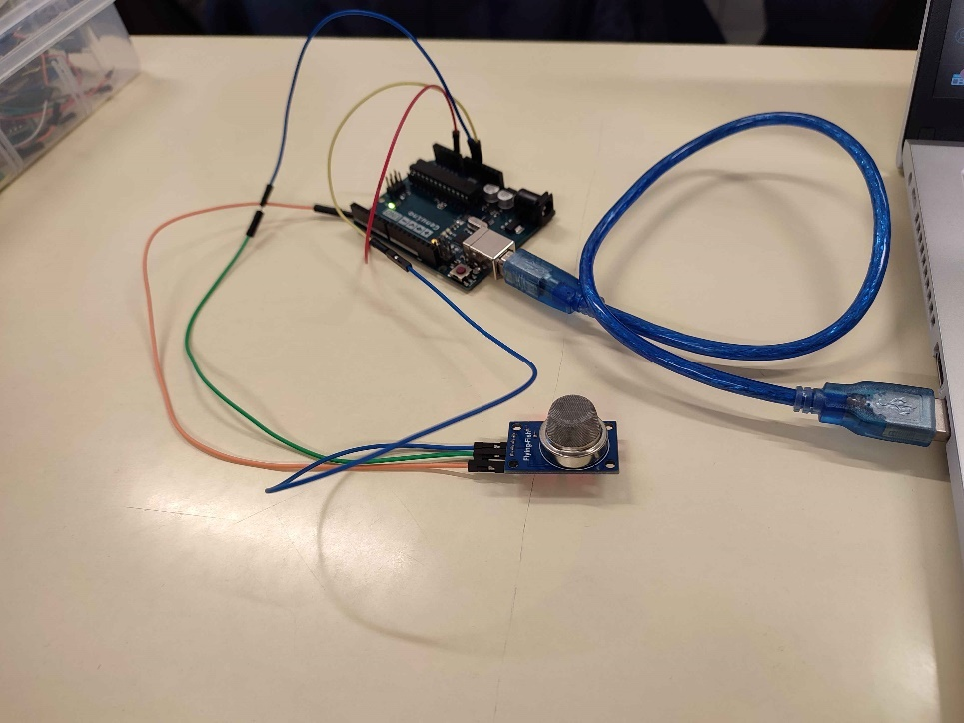
Figura 21 - Montagem Circuito Sensor MQ-2

Alínea b) - Código Sensor MQ-2
Aqui está o código utilizado para realizar a leitura do sensor MQ-2 com a amostragem em 5 segundos.

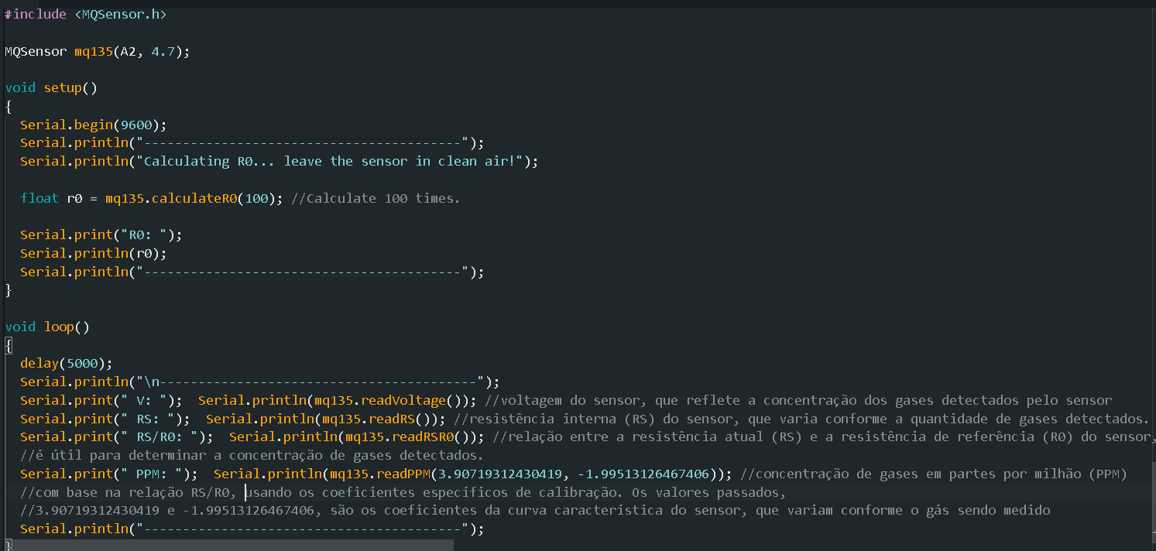
Figura 22 - Código Sensor MQ-2

Alínea c) – Exemplo de aplicação em um sistema
Este sensor podia ser implementado em um sistema que deteta a fuga de gases perigosos em fábricas para prevenir incêndios ou explosões. Ao detetar os tipos de gases perigosos como propano ou metano, o sistema poderia fechar automaticamente a torneira que permite estes gases passarem e reduzir então os riscos de perigo.

Exercício 5 – LCD
Neste exercício utilizamos o LCD para exibir as amostragens dos sensores previamente utilizados nos exercícios anteriores.

Alínea a) – Montagem do circuito LCD
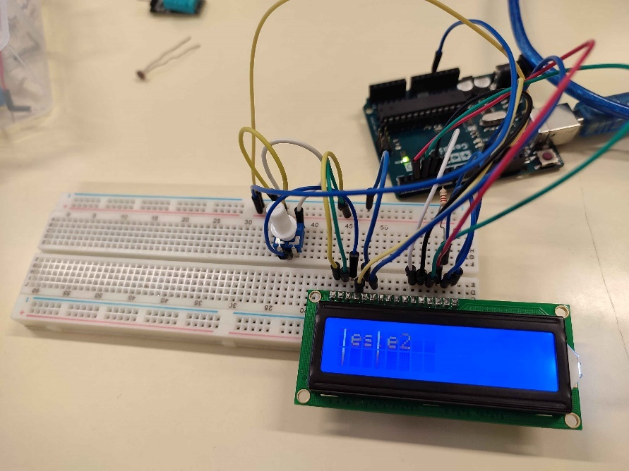
Começamos com a montagem somente do LCD para testar se as ligações estavam bem feitas e assim proceder a adicionar os restantes sensores.
Figura 23 - Montagem LCD

Alínea b) – Biblioteca LiquidCrystal
Figura 24 - Biblioteca LiquidCrystal
Esta é a biblioteca que se utiliza para poder controlar o LCD, e assim exibir valores ou texto.
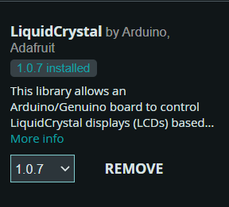

Alínea c) – Adicionar Sensores ao LCD
O seguinte código lê os valores dos vários sensores adicionados, LDR, DHT11 e MQ2, e os exibe nos LCD.
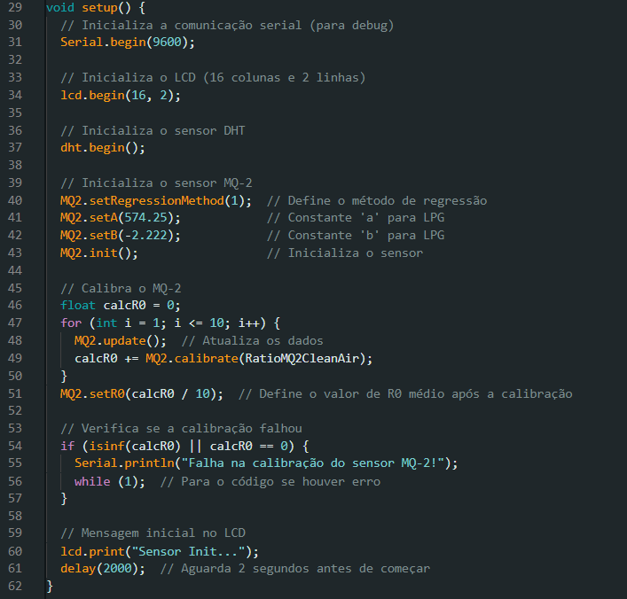
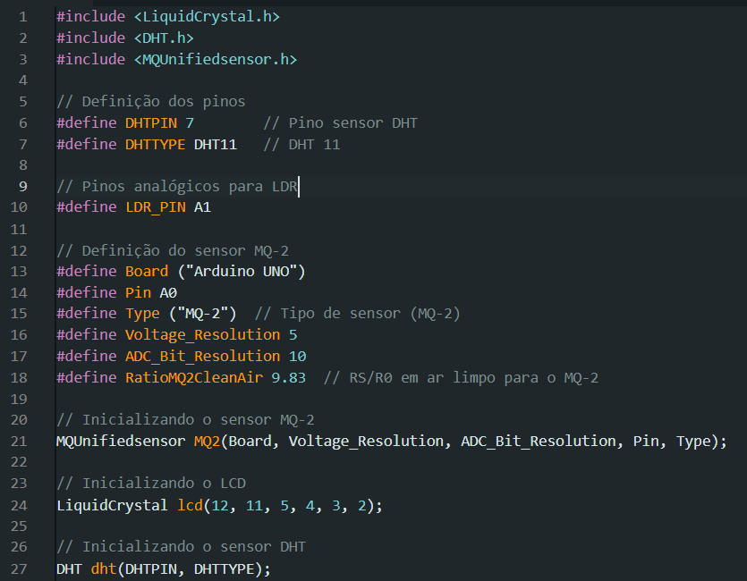
Figura 25 - Código LCD+Sensores
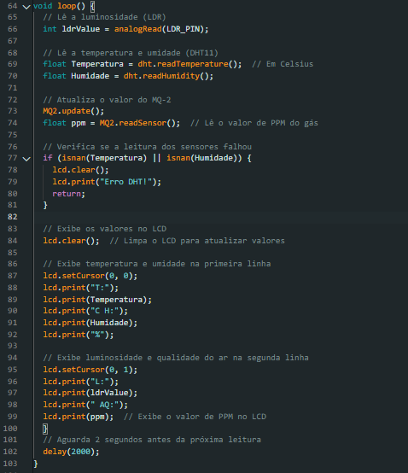
Figura 26 - Código LCD+Sensores II
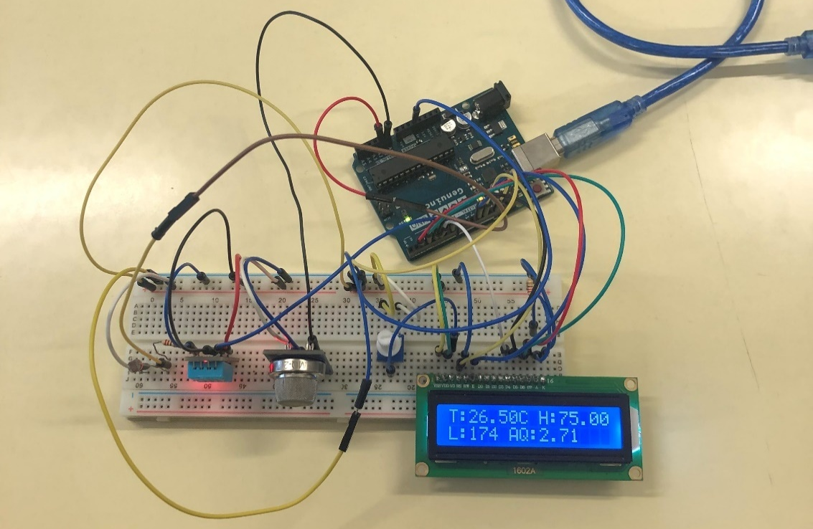
Na figura seguinte podemos ver o código em execução e os valores dos sensores serem exibidos no LCD.
Figura 27 - Valores exibidos LCD

Alínea d) – Media de leituras e mensagens de alerta
Nesta alínea alteramos o código de maneira a fazer 5 leituras de cada sensor e fazer a média dessas leituras, caso a temperatura esteja muito alta tem de aparecer uma mensagem de alerta.
Na figura seguinte podemos ver essas alterações feitas com as variáveis “somaTemperatura”, etc., e o for() adicionado para fazer as 5 leituras.

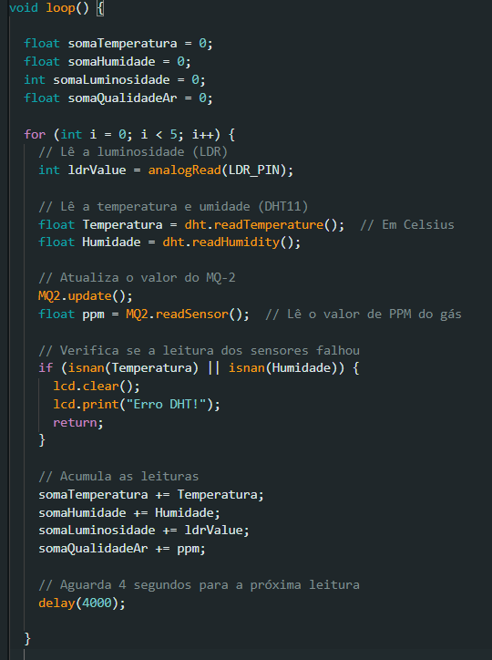
Figura 28 - Leitura dos sensores 5 vezes

Como o for() anterior realizou 5 leituras, aqui somamos todas as leituras e, em seguida, dividimos o total por 5 para obter a média.
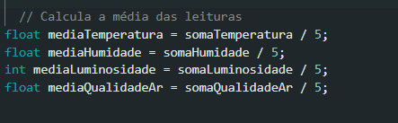
Figura 29 - Média das Leituras

Depois criamos a função “mensagemAlerta” para mover a mensagem de alerta para a esquerda como pedido no enunciado e implementamos como se pode ver da figura 33.
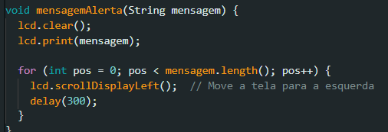
Figura 30 - Função mensagemAlerta

Para testar então metemos estes valores mais baixos.
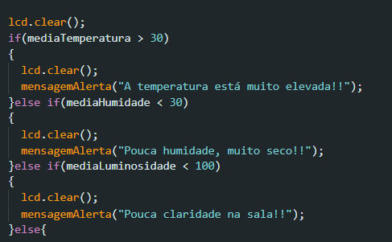
Figura 31 - Mensagens de alerta
Aqui podemos ver no circuito um exemplo de quando por exemplo a claridade fica muito baixa.
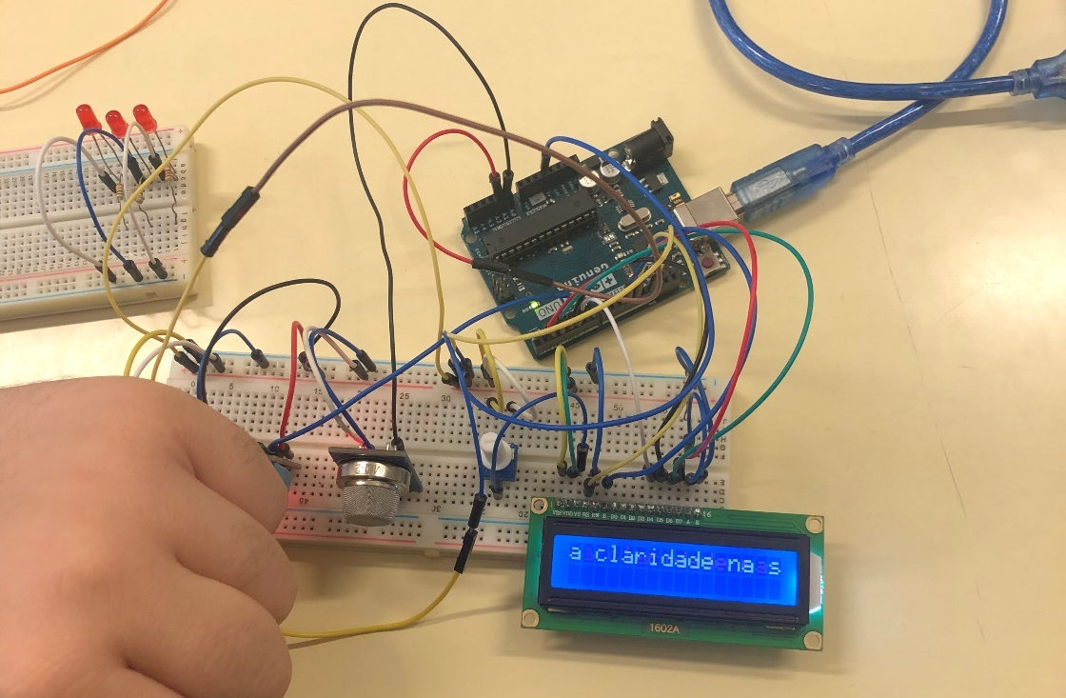
Figura 32 - Mensagem de Alerta Arduíno

Alínea e) – LEDs vermelhos como alerta
Adicionamos LEDs vermelhos ao circuito e implementamos no código para acender em caso de alerta.
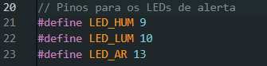
Figura 33 - Pinos dos LEDs
Configuramos no “setup()” os LEDs,
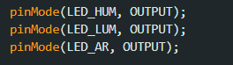
Figura 34 - LEDs setup

Depois fazemos as alterações necessárias para o LED acender quando tiver também a mensagem de alerta.
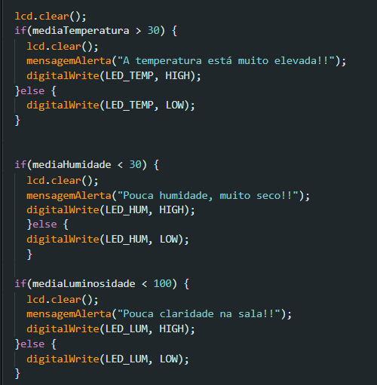
Figura 35 - Sinal de Alerta

Agora além de termos no LCD o sinal de alerta, também temos LEDs que correspondem a cada sensor, tendo um indicativo visual.

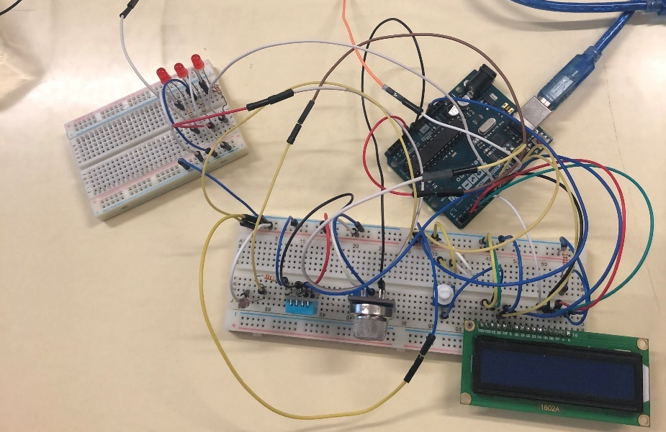
Figura 36 - Montagem do circuito com os LEDs

Alínea f) – Sensor PIR
Aqui adicionamos o sensor PIR para detetar movimento. Se houver movimento, exibimos uma mensagem de alerta no LCD.
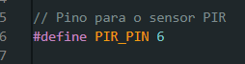
Figura 37 - Pino Sensor PIR

Implementamos no “setup”.

Figura 38 - PIR void setup()

No loop principal, dentro do “for()”, é verificado se há movimento pelo sensor PIR. Se o sensor registar um sinal HIGH, exibimos uma mensagem de alerta no LCD.

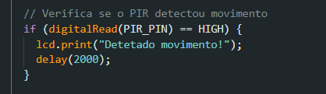
Figura 39 - Código principal Sensor PIR

Conclusões
O desenvolvimento deste trabalho permitiu a aprendizagem sobre os diversos sensores utilizados, que desempenham um papel principal em alguns sistemas embebidos.
Através da prática com o sensor PIR, conseguimos detetar movimentos, com o LDR, medimos a intensidade da luz e com o DHT11, monitoramos temperatura e humidade. A utilização do sensor MQ-2 destacou a importância da deteção de gases tóxicos, especialmente em ambientes industriais.
A integração de todos esses sensores em um LCD, juntamente com LEDs de alerta, demonstrou a viabilidade de criar um sistema de monitoramento eficaz que coleta e exibe esses dados em tempo real.

